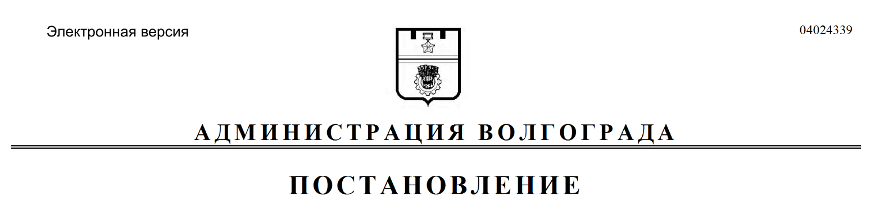
от 17.10.2018 № 1449

О внесении изменений в постановление администрации Волгограда от 20 июля 2015 г. № 1003 «Об утверждении Положения о формировании муниципальных заданий на оказание муниципальных услуг (выполнение работ) муниципальными учреждениями Волгограда и финансовом обеспечении выполнения муниципальных заданий»

В соответствии со статьей 69.2 Бюджетного кодекса Российской Федерации, руководствуясь статьями 7, 39 Устава города-героя Волгограда, администрация Волгограда
ПОСТАНОВЛЯЕТ:
1. Внести в Положение о формировании муниципальных заданий на
оказание муниципальных услуг (выполнение работ) муниципальными
учреждениями Волгограда и финансовом обеспечении выполнения муниципальных заданий, утвержденное постановлением администрации Волгограда от 20 июля 2015 г. № 1003 «Об утверждении Положения о формировании муниципальных заданий на оказание муниципальных услуг (выполнение работ) муниципальными учреждениями Волгограда и финансовом обеспечении выполнения муниципальных заданий» (далее – Положение), следующие изменения:
1.1. Пункт 2.5 раздела 2 дополнить абзацем следующего содержания:
«В муниципальном задании могут быть установлены допустимые
(возможные) отклонения в процентах от установленных показателей качества и (или) объема в отношении отдельной муниципальной услуги (работы) либо
общее допустимое (возможное) отклонение в отношении муниципального
задания или его части, но не более пяти процентов. Значения допустимых
(возможных) отклонений могут быть изменены только при формировании
муниципального задания на очередной финансовый год и плановый период.».
1.2. Пункт 3.2 раздела 3 изложить в следующей редакции:
«3.2. Изменение объема субсидии, предоставленной муниципальному учреждению Волгограда на финансовое обеспечение выполнения муниципального задания, в течение срока его выполнения без внесения изменений в муниципальное задание допускается в случае:
изменения состава имущества, используемого в процессе оказания
муниципальных услуг (выполнения работ) и (или) его стоимости, передачи его в аренду;
изменения размера нормативных затрат на оказание муниципальных услуг (выполнения работ) в случаях, предусмотренных нормативными правовыми актами Российской Федерации, Волгоградской области, муниципальными
правовыми актами Волгограда;
изменения коэффициента выравнивания при изменении возможностей бюджета Волгограда;
изменения объема межбюджетных трансфертов, доводимых городскому округу город-герой Волгоград из вышестоящих бюджетов в соответствии с
уведомлениями по расчетам между бюджетами на текущий финансовый год;
изменения законодательства Российской Федерации о налогах и сборах, в том числе в случае отмены ранее установленных налоговых льгот.
В других случаях изменения объема субсидии, предоставленной муниципальному учреждению Волгограда на финансовое обеспечение выполнения муниципального задания, в течение срока его выполнения осуществляется только при соответствующем изменении муниципального задания.».
1.3. В приложении к Положению:
1.3.1. Пункт 4 части 3 «Прочие сведения о муниципальном задании»
изложить в следующей редакции:
«4. Иная информация, необходимая для исполнения (контроля за исполнением) муниципального задания ***____________________________________
__________________________________________________________________.».

1.3.2. Дополнить сноской следующего содержания:
«***В числе иной информации может быть указано допустимое (возможное) отклонение от выполнения муниципального задания (части муниципального задания), в пределах которого оно (его часть) считается выполненным (выполненной), при принятии администрацией Волгограда, отраслевыми (функциональными) и территориальными структурными подразделениями администрации Волгограда, осуществляющими функции и полномочия учредителя в отношении подведомственных муниципальных бюджетных (автономных) учреждений Волгограда, главными распорядителями бюджетных средств Волгограда, в ведении которого находятся муниципальные казенные учреждения, решения об установлении общего допустимого (возможного) отклонения от выполнения государственного задания, в пределах которого оно считается выполненным (в процентах). В этом случае допустимые (возможные) отклонения, предусмотренные подпунктами 3.1 и 3.2 настоящего муниципального задания, не заполняются».
2. Настоящее постановление вступает в силу со дня его официального опубликования.
3. Положения подпункта 1.1 пункта 1 настоящего постановления применяются к правоотношениям, возникшим при формировании муниципального
задания на оказание муниципальных услуг (выполнение работ) муниципальными учреждениями Волгограда, начиная с муниципального задания на 2019 год и на плановый период 2020 и 2021 годов.

Глава Волгограда В.В.Лихачев

